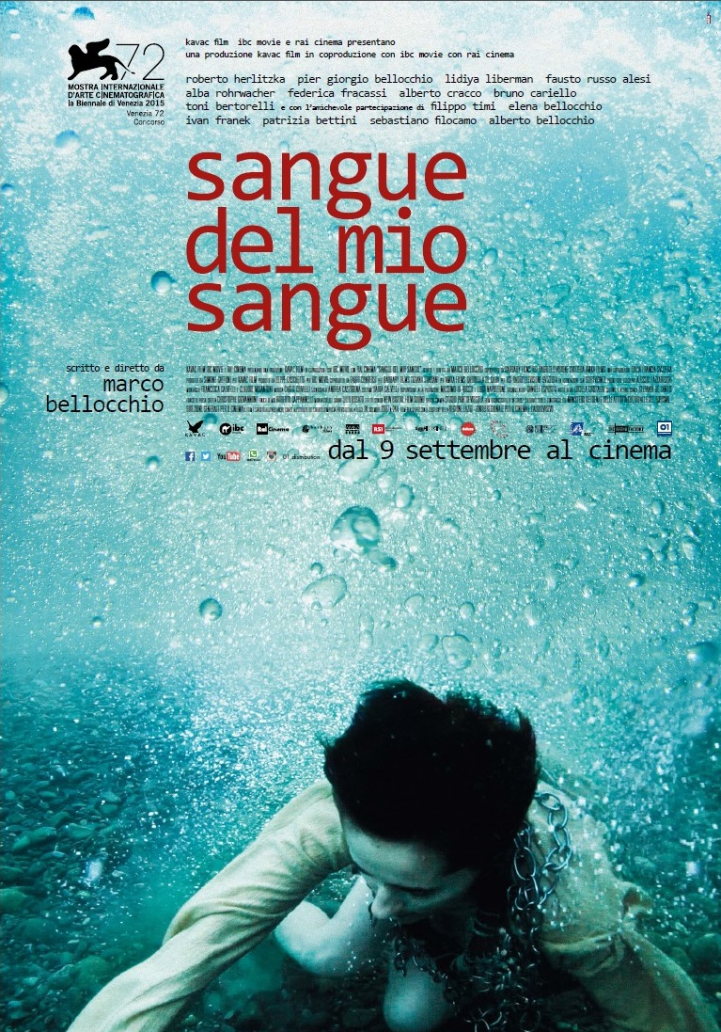

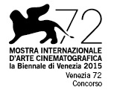

**Kavac film, IBC Movie e Rai Cinema**

*presentano*

un film di

**Marco Bellocchio**



con

**Roberto Herlitzka, Pier Giorgio Bellocchio, Lidiya Liberman,**

**Fausto Russo Alesi, Alba Rohrwacher, Federica Fracassi,**

**Alberto Cracco, Bruno Cariello, Toni Bertorelli,**

**Filippo Timi,**

**Elena Bellocchio, Ivan Franek,**

**Patrizia Bettini, Sebastiano Filocamo, Alberto Bellocchio**

una produzione **Kavac Film**

in coproduzione con **IBC Movie**

con **Rai Cinema**

coprodotto da

**Barbary Films - RSI Radiotelevisione svizzera - Amka Films**

una coproduzione Italia – Francia – Svizzera

Distribuzione



*Uscita: 9 settembre 2015*

|  |  |  |
| --- | --- | --- |
| Ufficio Stampa Film |  |  |
| Studio PUNTOeVIRGOLA  Olivia Alighiero e Flavia Schiavi |  | 01Distribution - Comunicazione  tel + 39.06.684701 |
| tel + 39.06.39388909 |  | Annalisa Paolicchi annalisa.paolicchi@raicinema.it |
| info@studiopuntoevirgola.com |  | Rebecca Roviglioni rebecca.roviglioni@raicinema.it |
| www.studiopuntoevirgola.com |  | Cristiana Trotta cristiana.trotta@raicinema.it  Stefania Lategana stefania.lategana@raicinema.it |

***Cast Tecnico***

|  |  |  |
| --- | --- | --- |
| **scritto e diretto da** |  | Marco Bellocchio |
|  |  |  |
| **una produzione** |  | Kavac Film |
| **in coproduzione con** |  | IBC movie |
| **con** |  | Rai Cinema |
|  |  |  |
| **prodotto da** |  | Simone Gattoni per Kavac Film |
| **prodotto da** |  | Beppe Caschetto per IBC Movie |
|  |  |  |
| **cooprodotto da** |  | Fabio Conversi per Barbary Films  Tiziana Soudani per Amka Films  Gabriella de Gara per RSI Radiotelevisione svizzera |
| **in associazione con** |  | SOFITVCINE 2 |
| **produttore esecutivo** |  | Alessio Lazzareschi |
| **direttore della fotografia** |  | Daniele Ciprì |
| **montaggio** |  | Francesca Calvelli e Claudio Misantoni |
| **musica** |  | Carlo Crivelli |
| **scenografia** |  | Andrea Castorina |
| **costumi** |  | Daria Calvelli |
|  |  |  |
| **supervisione alla produzione** |  | Massimo Di Rocco  e Luigi Napoleone |
| **organizzatore** |  | Daniele Esposito |
|  |  |  |
| **aiuto regia** |  | Lucilla Cristaldi |
| **casting e acting coach** |  | Stefania De Santis |
| **fonico di presa diretta** |  | Christophe Giovannoni |
| **fonico di mix** |  | Roberto Cappannelli |
| **montaggio del suono** |  | Lilio Rosato |
| **effetti sonori** |  | New Digital Film Sound |
| **supervisione alla post produzione** |  | Irma Misantoni |
| **durata** |  | 108' |
|  |  |  |
| **distribuzione internazionale** |  | The Match Factory |
|  |  |  |
| **distribuzione Italia** |  | 01 Distribution |
|  |  |  |
| **ufficio stampa Film** |  | Studio PUNTOeVIRGOLA [info@studiopuntoevirgola.com](mailto:info@studiopuntoevirgola.com) | |
| **ufficio stampa web** |  | Inter Nos Web Communication [info@internosweb.it](mailto:info@internosweb.it) | |
|  |  |  | |
|  |  |  | |

film riconosciuto di interesse culturale con il contributo del

**MINISTERO DEI BENI E DELLE ATTIVITÀ CULTURALI E DEL TURISMO – DIREZIONE GENERALE PER IL CINEMA**

Il film è stato realizzato anche grazie all’utilizzo del credito d’imposta previsto dalla legge 24 Dicembre 2007, N. 244

Film realizzato il sostegno della Regione Lazio – Fondo regionale per il cinema e l’audiovisivo 100%

In associazione con SOFITVCINE 2

***Cast Artistico***

|  |  |  |
| --- | --- | --- |
| **Conte** |  | Roberto Herlitzka |
| **Federico** |  | Pier Giorgio Bellocchio |
| **Benedetta** |  | Lidiya Liberman |
| **Cacciapuoti** |  | Fausto Russo Alesi |
| **Maria Perletti** |  | Alba Rohrwacher |
| **Marta Perletti** |  | Federica Fracassi |
| **Inquisitore francescano** |  | Alberto Cracco |
| **Angelo** |  | Bruno Cariello |
| **Dott. Cavanna** |  | Toni Bertorelli |
|  |  |  |
| ***con l’amichevole partecipazione di*** |  | Filippo Timi Il Pazzo |
|  |  |  |
| **Elena** |  | Elena Bellocchio |
| **Rikalkov** |  | Ivan Franek |
| **Moglie del Conte** |  | Patrizia Bettini |
| **Padre Confessore** |  | Sebastiano Filocamo |
| **Cardinal Federico Mai** |  | Alberto Bellocchio |

***Sangue del mio sangue***

Con questo film Marco Bellocchio ha riunito attorno a sé la sua “famiglia” cinematografica, con cui ha da lungo tempo un sodalizio artistico e umano.

Roberto Herlitzka, indimenticabile Aldo Moro in *Buongiorno, Notte* e incisivo politico in *Bella Addormentata*; Pier Giorgio Bellocchio, suo figlio, che ha fatto esordire bambino nel cinema, per poi dirigerlo in vari suoi film (*Buongiorno, notte, Bella Addormentata, Vincere*…) e spettacoli teatrali (*Zio Vanja*); Lidiya Liberman, che ha scoperto e voluto a teatro per il ruolo di Helena in *Zio Vanja* e che ha fatto debuttare ora nel cinema; Alba Rohrwacher, che ha diretto in *Sorelle mai* e *Bella addormentata* e Federica Fracassi (anche lei in *Bella addormentata*). E poi Toni Bertorelli, indimenticabile interprete di *Il principe di Homburg* e *L’ora di religione*, Bruno Cariello, al quarto film con Bellocchio, e Filippo Timi straordinario protagonista di *Vincere*, nel quale ha lavorato anche Fausto Russo Alesi. Senza dimenticare Elena Bellocchio, già interprete di *Sorelle Mai*.

E Bellocchio li ha riuniti tutti a Bobbio, dove ha girato il suo primo film *I pugni in tasca* e dove ogni estate tiene il laboratorio per i giovani “Fare Cinema”. E proprio un’estate, alla ricerca di nuove location, scopre le antiche prigioni di Bobbio chiuse e abbandonate da molti decenni, che in un remotissimo passato facevano parte del convento di S. Colombano.

In questo convento-prigione, in questa cittadina della Val Trebbia, luogo cinematografico e dell’anima, tra passato e presente, prende vita ***Sangue del mio sangue***…

***Sinossi breve***

Federico, un giovane uomo d’armi, viene sedotto come il suo gemello prete da suor Benedetta che verrà condannata ad essere murata viva nelle antiche prigioni di Bobbio. Nello stesso luogo, secoli dopo, tornerà un altro Federico, sedicente ispettore ministeriale, che scoprirà che l’edificio è ancora abitato da un misterioso Conte, che vive solo di notte.

***Sinossi lunga***

Federico, giovane uomo d’armi viene spinto dalla madre a recarsi nella prigione convento di Bobbio dove suor Benedetta è accusata di stregoneria per aver sedotto Fabrizio, fratello gemello di Federico, e averlo indotto a tradire la sua missione sacerdotale. La madre preme affinché Federico riabiliti la memoria del gemello, ma anche lui viene incantato da Benedetta che sarà condannata alla prigione perpetua e murata viva.

Ma Federico, trent’anni dopo, diventato cardinale, incontrerà nuovamente Benedetta, ancora rinchiusa in quelle mura…

Ai giorni nostri, bussa a quel portone del convento, trasformato poi in prigione e apparentemente abbandonato, Federico Mai, sedicente ispettore del Ministero, accompagnato da Rikalkov, un miliardario russo, che lo vorrebbe acquistare. In realtà quel luogo è ancora abitato da un misterioso Conte che occupa abusivamente alcune celle dell’antica prigione e che si aggira in città solo di notte…

La presenza dei due forestieri mette in agitazione l’intera comunità di Bobbio che sotto la guida del “Conte” tenta di vivere, grazie a frodi e sotterfugi, ostacolando in ogni modo la modernità che avanza inesorabilmente. Ma il nuovo è migliore del vecchio?

***Note di regia***

Il film nasce per caso dalla scoperta delle antiche prigioni di Bobbio, chiuse e abbandonate da molti decenni, costruite in epoca ottocentesca adattando un’ala del convento di S. Colombano.

Scoperta che ho fatto nel 2009, sempre alla ricerca di luoghi nuovi dove ambientare le storie che ogni anno, dal lontano 1995, giro a Bobbio in estate nel laboratorio di *Fare Cinema*.

Questa scoperta ha ispirato il primo episodio del film che si chiamava *La monaca*. In poche parole era la storia di Benedetta, una monaca murata viva nella prigione convento di Santa Chiara, a Bobbio. Il riferimento alla monaca di Monza era esplicito.

Questo breve racconto cinematografico finito, ma mai proiettato, mi spinse negli anni successivi a immaginare e poi raccontare in un vero e proprio film l’antefatto di quella terribile condanna.

E così nacque *Sangue del mio sangue*, che è la storia del processo a Benedetta e delle prove a cui è sottoposta perché confessi la sua alleanza con Satana, e la finale “immuratio”.

Mi parve infine che questa storia dissepolta da un passato così remoto meritasse (forse anche per rispettare la durata canonica del lungometraggio) un ritorno al presente dell’Italia di oggi e più precisamente in un’Italia di paese, Bobbio, che la modernità, la globalizzazione eccetera eccetera hanno ormai cancellato e la scomparsa del suo confortevole e protettivo isolamento paesano, garantito dal sistema consociativo dei partiti e dei sindacati… Quel mondo è rappresentato, nell’episodio moderno del film, da un misterioso conte (un vampiro?) che vive proprio in quella prigione abbandonata in cui è incominciata la nostra storia.

Si fa un film così entusiasmante per me e precario per un motivo non futile o casuale. A me è parso che il motivo profondo sia stato di voler ritornare in modo indiretto e “trasfigurato” su una storia tragica che ha segnato la mia vita e cioè la morte del mio fratello gemello che avevo già raccontato ne *Gli occhi, la bocca*, ma con dei grandi condizionamenti inconsci che alla fine hanno danneggiato il film.

Qui una storia del 1630 mi ha dato la libertà necessaria di ritornare sullo stesso tema senza essere “perseguitato” dalla mia biografia. Ma al tempo stesso in un ambiente così famigliare, Bobbio, che ha favorito la “collocazione” spaziale e temporale delle immagini.

Marco Bellocchio

***Lavorare con Bellocchio***

**Roberto Herlitzka**

*Se ripenso ai film fatti con Bellocchio non mi torna il termine “lavorare”, anche se normale e legittimo, ma piuttosto partecipare a un’opera d’arte in modo naturale e necessario. Questo è dovuto alla presenza, che io chiamo “ispiratrice”, e che non si allontana mai dalla propria opera, ma che serve da continuo e intimo richiamo per tutti quelli che vi concorrono.*

*Quando giravamo “Buongiorno, notte”, leggendo una scena Marco con il suo tono cauto e gentile, mi chiede se in una certa battuta, potevo evitare il “birignao”. Lo evitai, meditando il suicidio, essendo il “birignao” per un attore di teatro la peggior peste.*

*Ma mi consolai quando, tempo dopo, un’attrice che stimo sommamente mi disse che anche a lei Bellocchio aveva fatto la stessa osservazione.*

*Il risultato è che da allora ho voluto ancora più bene all’attrice, a Bellocchio e a me.*

**Pier Giorgio Bellocchio**

*Scrivere queste poche righe è stato un compito molto complicato e faticoso perché in questa storia il rapporto tra un padre e un figlio e quello tra un regista e un attore si intrecciano, si sovrappongo, si scontrano, si aiutano e tanto altro ancora. Io e Marco, io e mio padre abbiamo trovato nel fare cinema insieme quel terreno sul quale costruire e sviluppare il nostro rapporto umano e affettivo prima ancora che professionale. Proprio lì sul set tra un ciak e l’altro abbiamo vissuto gli scontri più epici e generazionali e attraverso questi, negli anni siamo arrivati alla complicità, all’intesa, alla collaborazione totale, una fiducia reciproca e un affetto collaudato e solido frutto di lungo difficile ma stupendo percorso di vita insieme. In “Sangue del mio sangue” questi intrecci e sovrapposizioni di storie famigliari e di relazioni umane si consumano e sviluppano per centinaia di anni in questo esempio di libertà cinematografica.*

**Lidiya Liberman**

*Mi sento davvero fortunata ad aver incontrato sul mio percorso un regista come Marco Bellocchio. Marco sa molto bene cosa vuole dall'attore, ma nello stesso tempo ha la sensibilità di lasciargli piena libertà di esprimersi, è sempre aperto al dialogo creativo. Nel dirigermi mi ha consentito di seguire la mia natura, è stato attento a ogni mio movimento interiore, ho sentito che riusciva a intuire quello che poteva risuonare in me per aiutarmi ad andare nella direzione giusta.*

*Durante le riprese, forse grazie all’atmosfera speciale che Marco sa creare sul set, sono accadute piccole magie. Per esempio, c'è stata questa miracolosa coincidenza in un momento drammatico per il mio personaggio, quando Benedetta all'improvviso deve sentire il suono delle campane; ebbene, proprio mentre stavamo girando la scena – nell'attimo esatto in cui avrei dovuto immaginarle – abbiamo sentito le campane vere. Oppure in un'altra scena, subito dopo essere stata salvata dalla morte, davanti al mio viso è volata una farfalla bianca...*

**Fausto Russo Alesi**

*La prima volta che ho incontrato Marco Bellocchio è stato a Bobbio durante la scuola estiva dove si lavorava ad un corto “La media matematica”, che poi sarebbe diventato un frammento di “Sorelle Mai”. Immediatamente ho avuto la possibilità di toccare con mano la visionarietà e la perizia di un Maestro che conduce gli attori nel suo mondo, lasciandoglielo abitare con rigore ed estrema libertà nello stesso tempo. Con “Vincere” e con “Sangue del mio sangue” ho avuto la sensazione di lavorare sul set esattamente come si lavora in teatro, dove il tempo delle prove è dilatato e gli attori hanno la possibilità di approfondire e di intraprendere un lungo viaggio ogni volta che si affronta un nuovo testo. Con Marco Bellocchio, anche se i tempi e le condizioni del cinema sono molto diverse da quelle del teatro, l’immersione è verticale e il lavoro istantaneamente intenso, profondo ed organico. Ogni giorno di riprese e il modo di procedere il giorno successivo, non è mai rigido e schematico, ma sempre ispirato, dettagliato e a volte anche ribaltato dall’ascolto di una proposta, dello spazio, dell’analisi sul lavoro del giorno prima. Tutte le volte che ho lavorato con Marco Bellocchio ho percepito un grande coinvolgimento umano, un grande gioco di squadra e l’emozionante sensazione, fondamentale per un attore, di poter essere e diventare “qualsiasi cosa” in un indimenticabile dettaglio, nella ricerca di una inquadratura, nel flusso sorprendente e ininterrotto di un imprevisto e periglioso piano sequenza.*

**Alba Rohrwacher**

*Ho incontrato Marco che ancora frequentavo il centro sperimentale .*

*Ricordo il primo provino fatto con lui. Tornando a casa mi dicevo che comunque fosse andata, anche solo il provino era stata una lezione di vita, un insegnamento utile come una scuola, forse di più.*

*Abbiamo lavorato spesso insieme e ogni volta è così bello partecipare ad un suo film.*

*Tutto è vivo, la ricerca di Marco è entusiasmante, sorprendente, essere parte di quello che crea è per me sempre molto emozionante.*

*Quando giravamo “Sorelle mai” ricordo che Marco non sapeva bene cosa la professoressa Vitaliani, personaggio che io interpretavo, avrebbe detto nella scena finale dell’episodio. Ci siamo salutati la sera sapendo che la mattina seguente avremmo girato quel finale ma non sapendo bene cosa, quella distratta professoressa, avrebbe detto esattamente. La mattina ci siamo incontrati sul set. Marco mi dice che durante la notte ha fatto dei pensieri, ha trovato le parole giuste per la scena, mi dice: ho scritto un piccolo monologo, eccolo. E mi consegna una decina di pagine, scritte a mano. Mi dà una pacca sulla spalla e aggiunge: “Tra un'ora giriamo. Vai e studia!”*

*E io non sapevo da che parte cominciare. Tutto quel parlare mi sembrava impossibile da memorizzare, una follia, un’impresa che mai avrei portato a termine. E ho cominciato a leggere. Una, due, tre volte. Subito quelle parole erano mie erano la sintesi precisa di quella professoressa che per una settimana avevamo raccontato. Erano alte e allo stesso tempo vicine. Le sapevo dire, trovare nella mente, ricordare esattamente come Marco le aveva scritte.*

*Una magia.*

*Abbiamo fatto tre ciak e la scena era fatta, con una facilità inaspettata, con naturalezza.*

*Entrare nel mondo di Marco è qualcosa che per me ha a che fare con ll mistero. Non so come ma quando lavoro con lui seguo una logica sconosciuta che rende il lavoro un territorio dove possono accadere anche i miracoli.*

**Federica Fracassi**

*Con Marco si vince ragionando a rovescio, abitando lo spaesamento. Il suo set è uno spazio di creazione ininterrotta, ogni nervo teso a captare il dettaglio, a costruire l’immagine (l’ossessione dell’immagine), che è il suo modo di fare cinema, che è il cinema. Penso al nostro incontro umano e artistico… e ritorna l’immagine. Marco ha saputo guardarmi. Con una precisione commovente e severa. Penso a lui mentre lavora… e arriva un’immagine. Me lo figuro di notte, nella pausa tra un giorno di riprese e l’altro. Lo vedo, solo, visitato, rivisitato da tutto: dai logorroici, dagli apatici, dai folli, dai grotteschi, dalla piega di un abito, dalla ruga di una fronte. Lì che s’incazza e ride con i suoi fantasmi. Che ci fa a pugni. E il giorno dopo puntualmente, prestissimo che quasi nessuno ha dormito, ci convoca e cambia tutto. Sposta inezie, particolari, relazioni, virgole. Smonta con un salto che tutto tiene. Che tiene per primi noi attori, il bello di noi. Lo storto, l’unico di noi, che lui ha la grazia spietata di saper vedere.*

*“Vince nella fiaba il folle che ragiona a rovescio… Crede costui, come il santo, al cammino sulle acque, alle mura attraversate da uno spirito ardente.” Cristina Campo*

**Alberto Cracco**

*Si gira a Bobbio. Ponte Vecchio. La Val Trebbia. Arrivo, entro in un negozio e dico: "È luglio, ma fa freddo!", mi risponde: "Marco, stamane, è passato col piumino!". "Marco" è Bellocchio, è nato qui. Andavano a scuola assieme. Tutti lo conoscono e con discrezione, ci lasciano lavorare. Alcune dotte comparse, mi raccontano intricate e lontane storie di paese. Il fiume che scorre... Sempre, un vero autore, vuol condividere con te qualcosa di autentico, parti di sé. I giorni al tramonto passati a guardare l'acqua, sembrano immobili. Immortali. Camminare nel bosco mette appetito e, con discrezione, ci si abbuffa di funghi.*

**Bruno Cariello**

*Parlare della mia amicizia con Marco, dopo tanti anni di lavoro insieme, mi è difficile: c'è tutto il pudore e la volontà di proteggere un incontro che negli anni è diventato familiare, andando oltre la relazione artistica tra regista e attore. Marco è una persona alla quale voglio bene e tutto il tempo trascorso con lui, sul set e fuori, è un tempo di armonia attraversato da silenzi e pensieri, che diventano il terreno di un incontro libero.*

**Toni Bertorelli**

*Un giorno Marco ha deciso di imitare Hitchcock, che si faceva sempre riprendere nei suoi film. Quindi all'insaputa di tutti è apparso all'improvviso mentre si stava girando una scena, si è mescolato agli attori che mi circondavano e ha cominciato ad improvvisare, costringendomi ad uno sforzo enorme per non scoppiare a ridere! Un gran burlone... La scena così girata l'abbiamo tenuta perché è venuta benissimo! Era sul set de L'ora di religione.*

**Filippo Timi**

*Per Marco sono sempre pronto, come per una chiamata alle armi. Gliel’ho detto: basta che fai un fischio e arrivo.*

**Elena Bellocchio**

*Sul set con mio padre non è mai stato un lavoro; non mi ha mai chiesto di interpretare un ruolo distante dalla mia natura. In genere crea personaggi che ci rispecchiano perché esige spontaneità e naturalezza. È una persona fuori dagli schemi, totalmente dedita alla sua arte che ha trovato un modo, del tutto originale, di dedicare spazio alla sua famiglia sposandola col proprio lavoro e credo che questo rappresenti un gesto di amore, una volontà di imprimerci nella sua vita. Alla base del lavoro con gli attori c'è sempre un grande rispetto reciproco. Pretende serietà e riesce a mettere in condizione di volersi dedicare totalmente all'obiettivo comune. A volte può apparire enigmatico e credo che l'unico modo per riuscire a comprenderlo sia entrarvi in rapporto intimo e rilassato.*

*Forse chi è sangue del suo sangue in questo caso è avvantaggiato, ma conoscendolo profondamente si impara a capirlo*.

**Ivan Franek**

*Per me è stata la prima volta che ho lavorato con Marco e non c’è stato molto tempo per entrare in confidenza. Ma Marco Bellocchio è uno dei registi che mi ha dato ragione e voglia di continuare a fare il mio mestiere di attore. È un grande uomo di cinema!*

**Patrizia Bettini**

*Per me che sono abituata al teatro e per niente al cinema, lavorare con Marco Bellocchio è stato uno stato di grazia. Con Vincere ebbi una stranissima trasfigurazione che univa il film alla mia vita con la concatenazione di un buco nero. C’era una cosa bellissima: la riunione mattutina col regista che ci dava le dritte, un modo di dirigere parecchio teatrale, e anche tutti i cambiamenti in corso d'opera sul set erano sempre accompagnati da forti moti dell'animo. Marco spinge ad accendere dentro se stessi il* genius loci*. Coordinate forti ci propone, e scoordinamenti improvvisi a cui rispondere colpo su colpo.*

**Sebastiano Filocamo**

*Ti senti amato: questo, per me attore, è il piacere più intimo e la necessaria premessa per realizzare una buona interpretazione. Anche nei momenti complicati, il Maestro ti avvolge con la sua severa amorevole attenzione silenziosa. A volte ti invita a “disubbidire” alle sue parole per raggiungere con altri sguardi il suo concetto, seguendolo nel suo percorso creativo, mai ovvio, di sperimentatore. Stavamo girando una scena - un semplice passaggio. Bellocchio, dopo un paio di prove, sentiva che mancava qualcosa, che il tutto non poteva ridursi ad una camminata. Chiese di avere delle galline. Ci guardammo tutti un po’ perplessi. Io tra me e me speravo che non mi chiedesse di prenderle in mano perché ne ho la fobia. Le galline arrivarono e ovviamente indisciplinate presero a girovagare in libertà tra i nostri piedi. Ad ogni ciak venivano fuori quando pareva loro, obbligando così ognuno degli attori a un’azione imprevista e dando vita a una scena che sempre più si faceva racconto, del luogo e dei suoi abitanti.*

*PS: fortunatamente le galline più sensibili mi evitarono disgustate dalla mia paura*

**Alberto Bellocchio**

*Il grande Manolete, rientrando in patria dopo una impegnativa trasferta messicana dove tra l'altro aveva subito una pericolosa incornata, a chi gli chiedeva una dichiarazione, disse "In Messico perfino le cornate hanno un sapore piacevole". Quando sarò riuscito ad adattare questo episodio al tema "Lavorare con Marco Bellocchio" ve lo farò sapere.*

***Gli interpreti:***

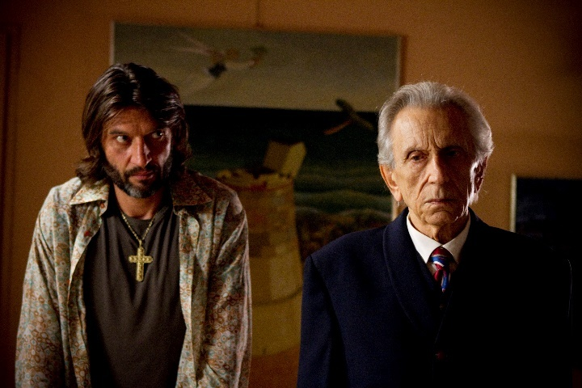

**Roberto Herlitzka**

Nasce a Torino. Si diploma attore all’Accademia d’Arte Drammatica Silvio D’Amico e si forma artisticamente alla scuola di Orazio Costa. È stato per due volte Premio Ubu come miglior attore nel 2002/2003 e 2003/2004. A teatro interpreta decine di spettacoli soprattutto grandi classici, da Cechov a Shakespeare. Al cinema ha esordito nel ’73 con Lina Wertmuller in *Film d’amore e d’anarchia*, prendendo poi parte a molti altri dei film della regista. Con Marco Bellocchio ha già lavorato in *Il sogno della Farfalla* (1994), *Buongiorno, Notte* (2003), film che gli è valso un Nastro d’Argento e un David di Donatello e *Bella addormentata* (2012). Tra gli altri film a cui ha preso parte ci sono *Tracce di vita amorosa* di Peter Del Monte (1990); *In nome del popolo sovrano* di Luigi Magni (1990); *Marcellino pane e vino* di Luigi Comencini (1991); *Marianna Ucrìa* di Roberto Faenza (1997); *Il corpo e l’anima* (1999) e *Quartetto* di Salvatore Piscicelli; *Viaggio segreto* di Roberto Andò (2005); *I Demoni di San Pietroburgo* di Giuliano Montaldo (2007); *Narciso*  di Marcello Baldi (2007); *Aria* di Valerio D’Annunzio (2009); *L'ultimo terrestre* di Gianni Pacinotti (2011); *Sette opere di misericordia* di Gianluca e Massimiliano De Serio (2012); *Il rosso e il blu* diGiuseppe Piccioni (2012); *Il rosso e il blu* di Giuseppe Piccioni (2012), *La grande bellezza* di Paolo Sorrentino (2013), *Io Arlecchino* di Matteo Bini, Giorgio Pasotti (2015) .

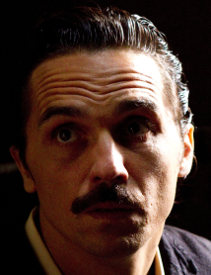**Pier Giorgio Bellocchio**

Pier Giorgio debutta sul grande schermo come attore appena bambino in due film del padre Marco, *Vacanze in Val Trebbia* (1980) e *Salto nel vuoto* (1980). Torna a recitare sempre per Marco Bellocchio ne *La balia* (1999) e in *Buongiorno, notte* (2003), a cui seguono *Radio West* di Alessandro Valori (2003), *Melissa P.* di Luca Guadagnino (2005), *Vincere* di Marco Bellocchio (2009), *La pecora nera* di Ascanio Celestini (2010), *È stato il figlio* di Daniele Ciprì (2012), *Sorelle Mai* (2011) e *Bella addormentata* (2012) di Marco Bellocchio. Interprete in diverse fiction: *Al di là delle frontiere* di Maurizio Zaccaro; *La figlia di Elisa – Ritorno a Rivombrosa* di Stefano Alleva; *A fari spenti nella notte* di Anna Negri. Molti i ruoli ricoperti in teatro: nel 2011 è il protagonista de *I pugni in tasca*, adattato dal film omonimo di Marco Bellocchio per la regia di Stefania De Santis; nel 2013 dà corpo e voce ad Astrov nello *Zio Vanja* di Marco Bellocchio, con Sergio Rubini e Michele Placido, ed è Oreste in *Oreste da Euripide* regia di Filippo Gili con il quale porta in scena anche *Porte Chiuse* nel 2013, *Una sera delitto. Una sera castigo* dove è protagonista con Sergio Rubini che firma anche la regia della rivisitazione del testo di Dostoevskij.

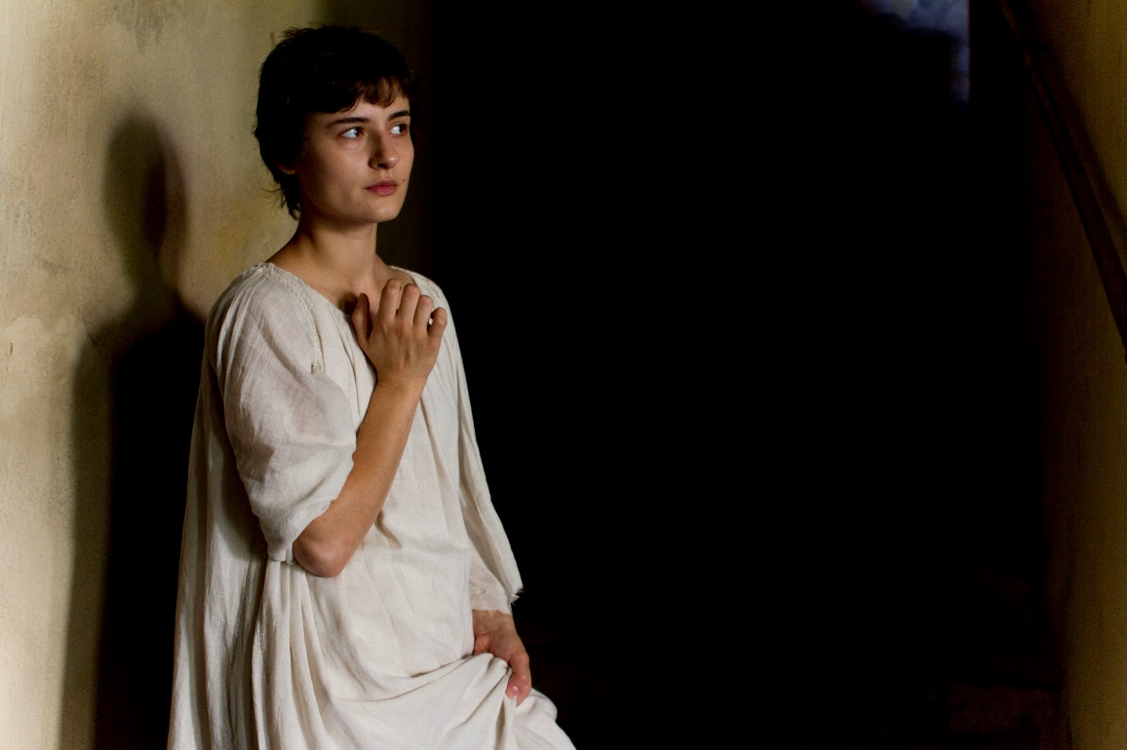 **Lidiya Liberman**

Attrice, di origine ucraina, si è trasferita in Italia nel 2007 per frequentare il Centro Sperimentale di Cinematografia. Tra il 2011 e il 2012 studia recitazione all'Accademia d'Arte Drammatica di San Pietroburgo. Dopo numerosi corti d’autore, tra cui *Cargo* di Carlo Sironi (2012), presentato a Venezia nella sezione Orizzonti, che le ha portato un premio come miglior attrice protagonista al festival Corti & Sigarettes, incontra Marco Bellocchio che la sceglie per il ruolo di Helena nello spettacolo teatrale *Zio Vanja* (20013/2014). In teatro ha recitato anche in *Il panico* e *L’inappetenza*, con la regia di Manuela Cherubini (2009), e nell’opera *Il Naso* di Peter Stein (2013). Ha preso parte alla fiction tv *La doppia vita di Natalia Blum*, regia di Anna Negri (2009). Da poco ha concluso le riprese di *Respiri*, opera prima di Alfredo Fiorillo, con Alessio Boni. *Sangue del mio sangue* è il suo esordio nel lungometraggio.

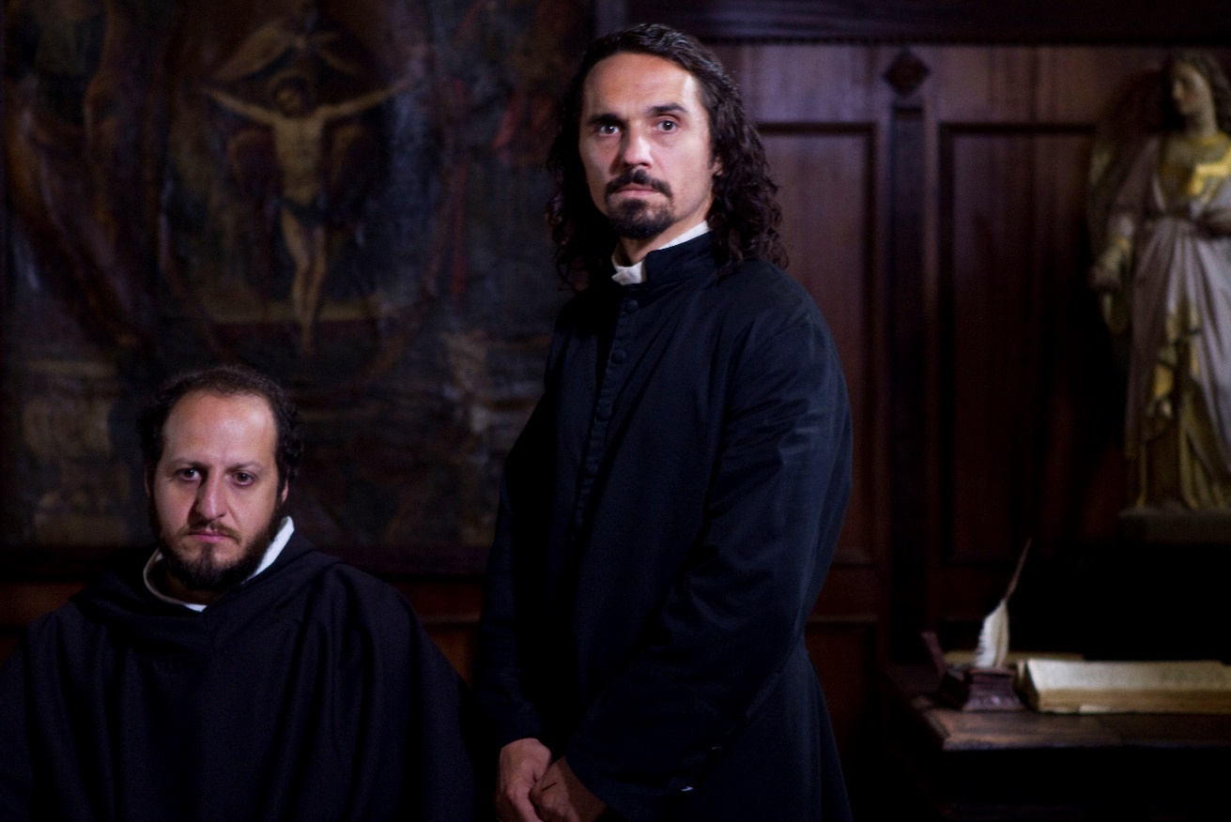**Fausto Russo Alesi**

Nasce a Palermo nel 1973. Nel 1996 si diploma presso la Scuola Civica D’Arte Drammatica Paolo Grassi di Milano e nello stesso anno è tra i soci fondatori di A.T.I.R Associazione Teatrale Indipendente per la Ricerca. Nel 2000 si perfeziona al corso itinerante internazionale di alta formazione “ Ecole des Maitres”.

A teatro, dove è attivo sia come interprete che come regista ha lavorato tra gli altri con Luca Ronconi, Peter Stein, Eimuntas Nekrosius, Serena Sinigaglia, Gabriele Vacis, Carmelo Rifici, Damiano Michieletto, Armando Punzo, Giampiero Solari.

Vince tre volte il Premio Ubu, il Premio dell’Associazione Nazionale dei Critici di Teatro, il Premio “Olimpici del Teatro”, il Premio “Vittorio Gassman”, il Premio “Annibale Ruccello”, il “Persefone D’Oro”, “La Maschera D’Oro”, il Premio “Antonio Landieri” Teatro d’impegno civile per il suo “Natale in casa Cupiello “di Eduardo De Filippo di cui è regista e unico interprete (lo spettacolo è stato trasmesso da Rai 5 in occasione delle celebrazioni per il trentennale dalla scomparsa di Eduardo) . Tra i molti film a cui ha preso parte ci sono: *Pane e Tulipani* di Silvio Soldini, *E ridendo l’uccise* di Florestano Vancini, *In memoria di me* di Saverio Costanzo, *Viaggio segreto* di Roberto Andò, *Vincere* di Marco Bellocchio, *La doppia ora* di Giuseppe Capotondi, *La Passione* di Carlo Mazzacurati, *Romanzo di una strage* di Marco Tullio Giordana, *Venuto al mondo* di Sergio Castellitto, *Il Comandante e la Cicogna*  di Silvio Soldini, *Altri Tempi* di Marco Turco ( Film TV).

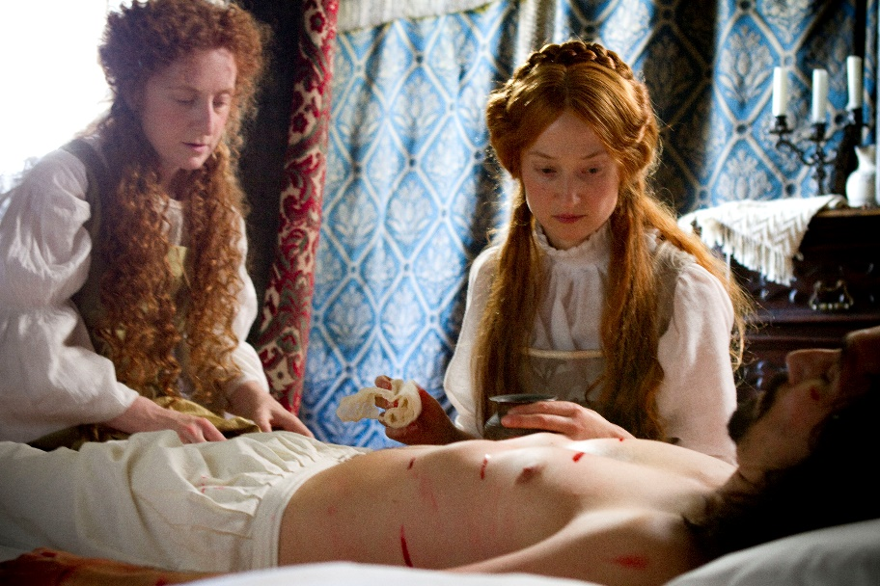**Alba Rohrwacher**

L’esordio sul grande schermo è nel 2004 con *L’amore ritrovato* di Carlo Mazzacurati, a cui seguono, tra gli altri: *Mio fratello è figlio unico* di Daniele Luchetti (2006), *Giorni e nuvole* di Silvio Soldini (2007), *Caos calmo* di Antonello Grimaldi (2008), *Il papà di Giovanna* di Pupi Avati (2008), *Io sono l’amore* di Luca Guadagnino (2010), *L’uomo che verrà* di Giorgio Diritti (2010), *Cosa voglio di più* di Silvio Soldini (2010), *La solitudine dei numeri primi* di Saverio Costanzo (2010), *Sorelle Mai* di Marco Bellocchio (2010), *Diarchia* di Ferdinando Cito Filomarino *(2010), Il comandante e la cicogna* di Silvio Soldini (2012), *Bella addormentata* di Marco Bellocchio (2012), *Con il fiato sospeso* di Costanza Quatriglio (2013), *Via Castellana Bandiera* di Emma Dante (2013), *Hungry Hearts* di Saverio Costanzo *(2014), Le meraviglie* di Alice Rohrwacher (2014), *Il racconto dei racconti* di Matteo Garrone (2015), *Vergine Giurata* di Laura Bispuri (2015).

Nel 2014 ha vinto la Coppa Volpi a Venezia per *Hungry Hearts* di Saverio Costanzo. Tra i numerosi altri premi ricevuti, due David di Donatello per *Giorni e nuvole* (2008) e *Il papà di Giovanna* (2009); tre Ciak d’Oro, come attrice esordiente nel 2008 e come miglior attrice protagonista, per *Cosa voglio di più* e *La solitudine dei numeri primi* (2011); un Nastro d’argento per *La solitudine dei numeri primi* (2011); il Globo d’oro Miglior attrice 2015 per *Hungry Hearts* di Saverio Costanzo *(2014).*

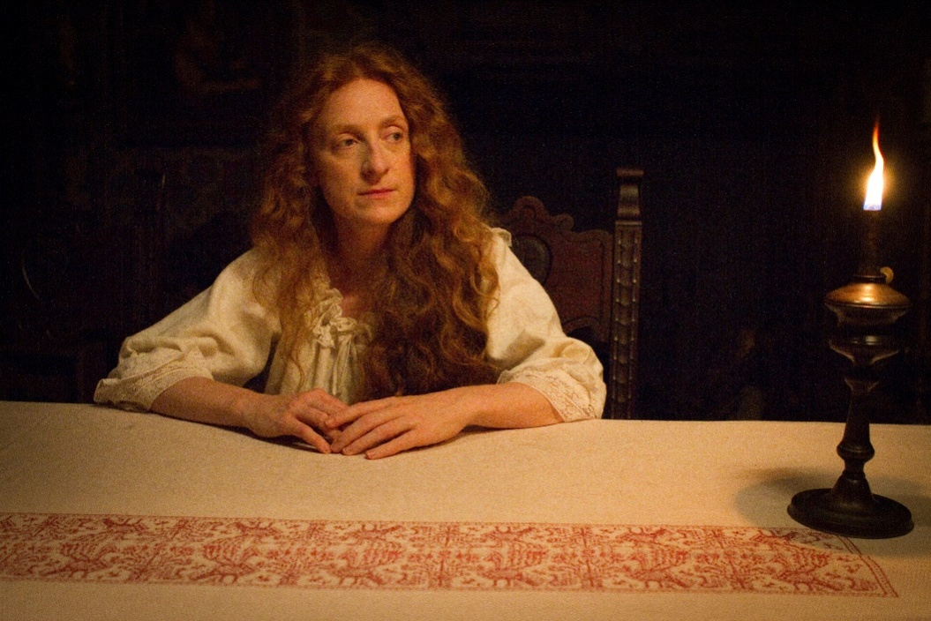**Federica Fracassi**

Interprete sensibile alle nuove drammaturgie, votata alle scritture più visionarie, feroci, poetiche degli ultimi anni, fin dagli esordi disegna un percorso indipendente nel panorama del teatro di ricerca. Si forma giovanissima alla Scuola d'Arte Drammatica Paolo Grassi e segue il lavoro di Carmelo Bene, Luca Ronconi, Thierry Salmon, Romeo Castellucci, Cesare Ronconi. Fonda insieme al regista teatrale Renzo Martinelli la compagnia Teatro Aperto, oggi Teatro i, che gestisce l’omonimo spazio a Milano, una vera e propria factory del teatro contemporaneo. In teatro ha lavorato tra gli altri con Valerio Binasco, Valter Malosti e Antonio Latella e ha ricevuto numerosi premi: Premio Ristori, Premio Olimpici del Teatro, Premio della Critica, Menzione d’onore e Premio Eleonora Duse, Premio Ubu.

Al cinema esordisce nel 2010 in *Happy Family* di Gabriele Salvatores, seguono tra gli altri *Bella addormentata* di Marco Bellocchio e *Un giorno devi andare* di Giorgio Diritti (2012), *Il capitale umano* di Paolo Virzì (2014), *Antonia* di Ferdinando Cito Filomarino e *La vita oscena* di Renato De Maria (2015).

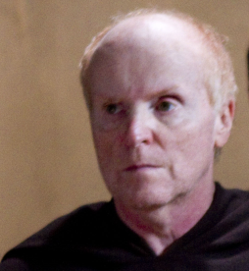**Alberto Cracco**

Si forma all’Accademia Nazionale d'Arte Drammatica Silvio D'Amico e all’Actor Centre di Londra. Attore e regista teatrale, ha interpretato e diretto un gran numero di pièce. L’esordio al cinema è del 1977 con *Nel più alto dei cieli* di Silvano Agosti. Seguono molti altri ruoli, tra cui quelli in *Bianca* di Nanni Moretti (1983), *Phenomena* di Dario Argento (1984), *La maschera* di Fiorella Infascelli (1988), *Marcellino pane e vino* di Luigi Comencini (1991), *Buongiorno notte* e *Vincere* di Marco Bellocchio (2003 e 2007), *Il Divo* di Paolo Sorrentino (2008), *La Papessa* di Sönke Wortmann (2009). Molti sono anche i ruoli avuti in numerose fiction televisive come *La Squadra*, *R.I.S., Nebbie e delitti, Il tredicesimo apostolo*, *Don Matteo*, *Wojtyla - un Papa rimasto uomo*, *Maria Montessori*.

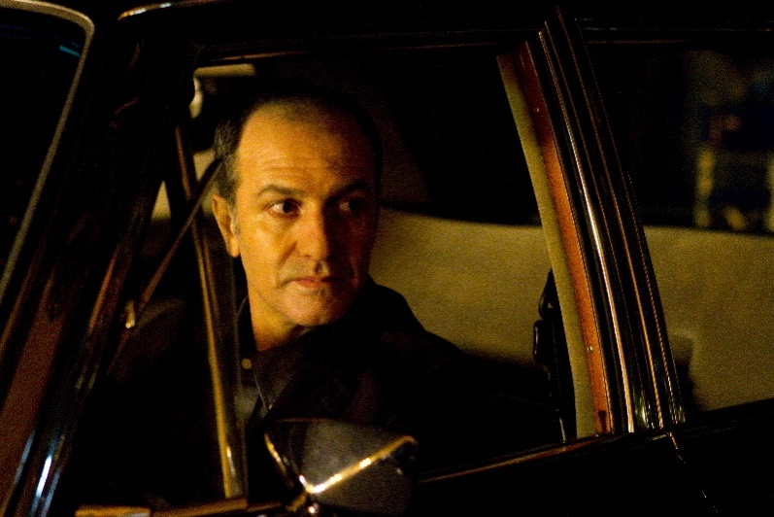**Bruno Cariello**

Vive e lavora a Roma. Debutta prestissimo in teatro come attore lavorando con importanti registi tra cui Ferrero, Marcucci, Crivelli, Gregoretti, Pugliese, Calenda, Monicelli. Prende parte a numerose fiction, tra cui *Padre Pio* (2000), *La guerra è finita* (2002), *Mio Figlio* (2004), *Il giudice Mastrangelo* (2005), e film italiani come *Il viaggio della sposa* di Rubini (1997), *I cavalieri che fecero l’impresa* di Avati (2001), *Concorrenza sleale* di Scola (2000); *L’ora di religione* (2002), *Il regista di matrimoni* (2006), *Vincere* (2009) di Bellocchio; *Noi credevamo* di Martone (2010). Tra gli ultimi impegni teatrali è da ricordare lo *Zio Vanja* per la regia di Marco Bellocchio. Ha pubblicato per il teatro vari testi e saggi tra cui: Figlio del Sud (segnalato al premio Giuseppe Fava), *Due cuori e un'isola* (finalista premio Fondi La Pastora 2002), *Cinque gocce in un bicchiere* (Ed. Del delfino 2006), *Don Bosco, a bassa voce* (Ed. Iuppiter 2014). Da anni collabora nel sociale attraverso la realizzazione di spettacoli e documentari.

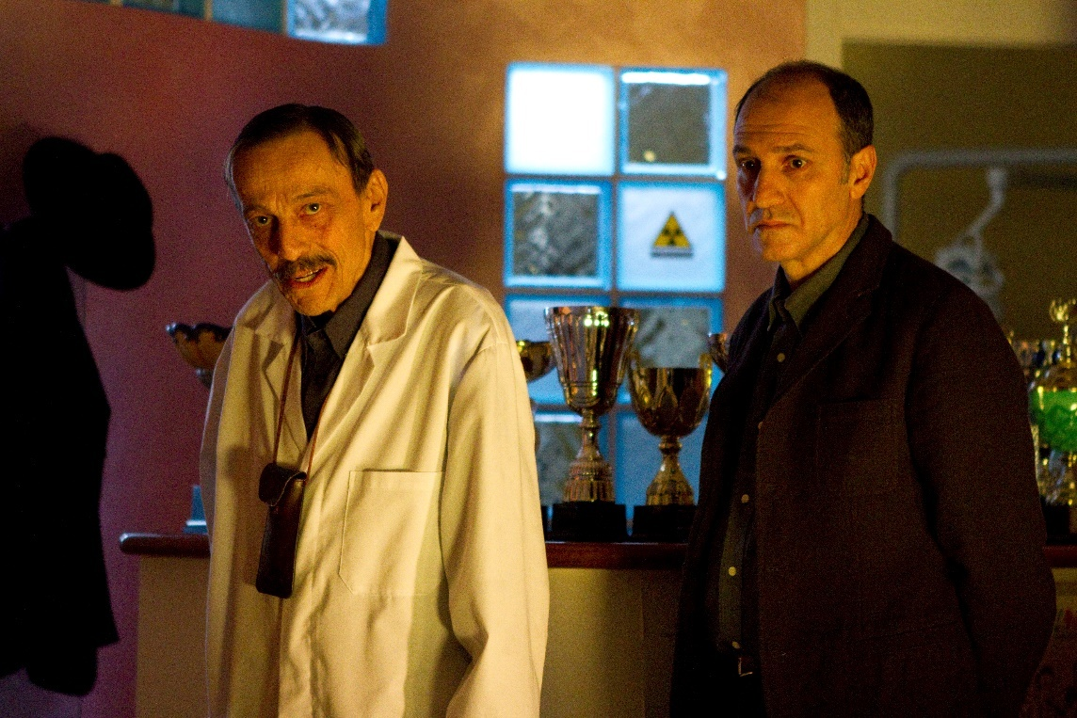 **Toni Bertorelli**

Attore e regista teatrale, ha iniziato l’attività nel 1969, interpretando personaggi del repertorio classico e contemporaneo molto spesso sotto la regia di Carlo Cecchi. Con *Il tartufo* di Moliére diretto da Armando Pugliese ha vinto il premio UBU come miglior attore non protagonista per la stagione teatrale 1997/98. L'esordio come regista di teatro risale al ‘96 con *Les femmes savantes* di Molière, cui sono seguiti *Three Hotels* di John Baitz, con Isabella Ferrari e Luca Zingaretti (1999), *Il colonnello con le ali* (2001)*, Possesso* con Franca Valeri(2001), *Gossip! La scuola della maldicenza* (2005)*.* L’esordio cinematografico è dell’82 con *Stangata napoletana* diVittorio Caprioli; dagli anni ’90 prende parte a *Morte di un matematico napoletano* di Martone (1992), *Pasolini un delitto italiano* di Giordana (1995, Premio Sacher d’Oro come miglior attore non protagonista), *Il Principe di Homburg* di Bellocchio (1996), *Il Partigiano Johnny* di Chiesa (1999), *Luce dei miei occhi* di Piccioni *(2001)*. Nel 2002 è nel cast de *L’ora di religione* di Marco Bellocchio (per cui ha vinto il Premio Flaiano) e *Pontorno* di Giovanni Fago. Seguono *La Passione di Cristo* di Mel Gibson (2004), *Romanzo criminale* di Michele Placido (2005), *Il caimano* di Nanni Moretti (2006), e il più recente *Latin Lover* di Cristina Comencini. Nel corso della sua carriera è apparso anche in numerosi sceneggiati, come *Guerra e pace* (2007), *C’era una volta la città dei matti* (2009), *Pinocchio* (2009), *Rossella* (2011).

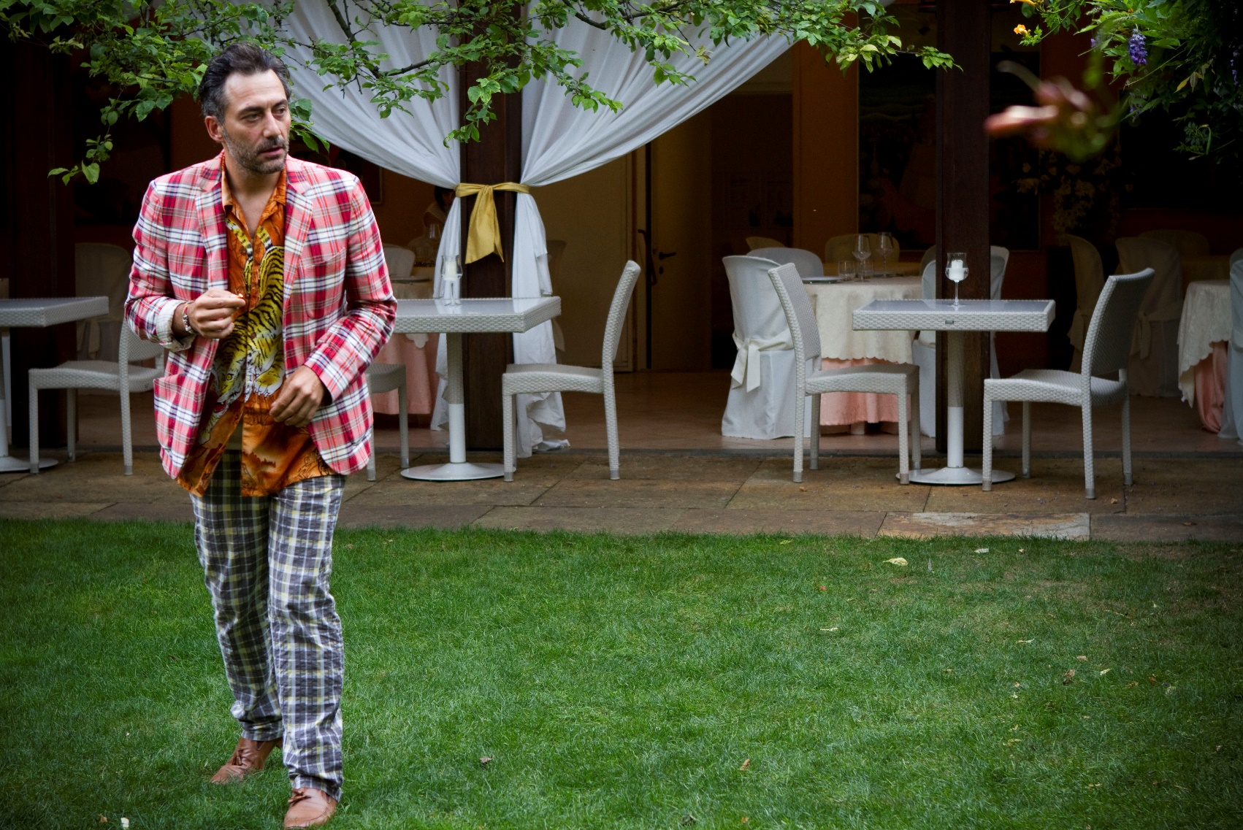

**Filippo Timi**

È un attore, regista, scrittore, nato a Perugia nel 1974.

Si è formato al Centro per la Sperimentazione e la Ricerca Teatrale di Pontedera con Dario Marconcini, al Teatro Valdoca di Cesena con Cesare Ronconi e con Pippo Delbono ha fatto uno studio per il suo spettacolo “La rabbia”.

Con Bruno De Franceschi si dedica agli studi sulla voce, flautofonia e canto armonico; lavora sul corpo e partecipa ai workshop di Teatrodanza con Julie Anne Stanzak, del Tanztheater Wuppertal di Pina Bausch, con la compagnia di danza contemporanea Sosta Palmizi e Raffaella Giordano.

Ha lavorato anche con Robert Wilson in “G.A. Story” e Davide Enia. Nel 1996 con l’attore Silvano Valtolina e lo scenografo Giacomo Strada fonda Bobby Kent & Margot, collettivo teatrale che sviluppa ricerche sul rapporto tra corpo e spazio ispirate alle riflessioni di Pavel Florenskij.

Premio UBU 2004 come miglior attore di teatro under 30, è stato sulla scena Orfeo, Danton, Perceval, Satana, e ha interpretato La vita bestia, al quale si ispira il suo primo romanzo “Tutt’al più muoio” (2006), scritto con Edoardo Albinati, seguito da “E lasciamole cadere queste stelle” (2007) e “Peggio che diventare famoso” (2008).

Le sue ultime apparizioni teatrali lo vedono nella triplice veste di attore, regista e autore: nel 2009-2010 con I*l popolo non ha il pane, diamogli le briosche*, nel 2011-2012 con *Favola, c’era una bambino e dico c’era perché ora non c’è più*, nel 2012\2013 con *Amleto²* e nel 2014\2015 *Il Don Giovanni, vivere è un abuso mai un diritto*.

Al cinema tra gli altri ha collaborato con Saverio Costanzo, Giuliano Montaldo, Gabriele Salvatores, Giuseppe Capotondi, Daniele Gaglianone, Rä di Martino, Valeria Bruni Tedeschi e Tonino De Bernardi. E stato il doppiatore di Bene in *Batman, il cavaliere oscuro il ritorno* e di Manny ne *L’era glaciale 4*.

A teatro ha lavorato con Giorgio Barberio Corsetti, Federica Santoro, Andrè Ruth Shammah, Paola Rota, Pippo Delbono e tanti altri.

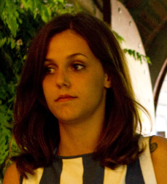**Elena Bellocchio**

Attrice per caso. Studia architettura, ma fin da bambina, passando le vacanze con la famiglia a Bobbio, si trova coinvolta nel laboratorio per i giovani “Fare Cinema” del padre Marco. L’abbiamo vista, a soli cinque anni, tra le protagoniste di *Sorelle* (2000) e poi in *Sorelle Mai* (2010).

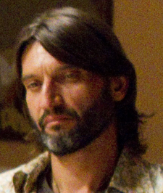**Ivan Franek**

Nasce a Pilsen, in Repubblica Ceca, nel 1965, e si forma alla Scuola Superiore di Teatro e Marionette di Praga. Trasferitosi in Francia, entra come attore, scenografo, marionettista e costruttore di burattini nella compagnia del Théatre d'ombres et de marionnettes diretta da Jean-Pierre Lescot, con cui lavorerà per dieci anni. All’attività teatrale affianca anche quella televisiva, dividendosi tra Francia e Italia. Il debutto sul grande schermo è del 2000, quando viene scelto da Coline Serreau per il ruolo di Touki in *Chaos*, accanto a Vincent Lindon e Catherine Frot. Gira poi *Vodka Lemon* di Hiner Saleem (2003), e viene “scoperto” da Silvio Soldini che lo sceglie come protagonista di *Brucio nel vento* (2002). Tra gli altri film a cui ha partecipato: *Les Marins perdus* di Claire Devers (2003), *36 Quai des Orfèvres* di Olivier Marchal (2004), *Provincia meccanica* di Stefano Mordini (2005), *Notturno bus* di Davide Marengo (2006), *L'Armée du crime* di Robert Guédiguian (2009), *In carne e ossa* di Christian Angeli (2008), *Due vite per caso* di Alessandro Aronadio (2010), *Noi credevamo* di Mario Martone (2010), *La grande bellezza* di Paolo Sorrentino (2013) e *Cloro* di Lamberto Sanfelice (2015).

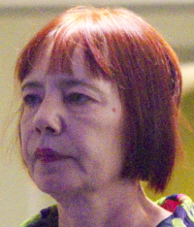 **Patrizia Bettini**

Ha avuto il suo battesimo artistico recitando un suo testo al primo Festival Internazionale dei Poeti di Castelporziano (1979). Lavora da allora come attrice, cantante e autrice, con un occhio di riguardo al teatro di poesia e alla connessione tra i vari campi dell’arte.

Con Marco Bellocchio ha già girato *Vincere* (2009).

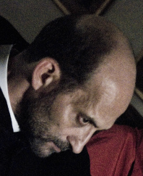**Sebastiano Filocamo**

Attore e regista teatrale, ha debuttato nell’83 con *Nemico di classe* al Teatro dell'Elfo. Seguono numerosi ruoli importanti, come quelli in *Naja* di Angelo Longoni, *Tamburi nella notte* di Giampiero Solari, *Delitto e castigo* di Yuri Lyubimov e *Montevideo* di Daniel Horowitz. Al cinema debutta nel film *Journey of Hope* di Xavier Koller (Premio Oscar nel 1990 come Miglior Film Straniero). Seguono *Una pura formalità* di Giuseppe Tornatore (1994), *Strane storie* (1994) e *Consigli per gli acquisti* (1997) di Sandro Baldoni, *Un eroe borghese* di Michele Placido (1995), *Cuore scatenato* di Gianluca Sodaro (2000), *Gli indesiderabili* di Pasquale Scimeca (2003), *Renzo e Lucia* di Francesca Archibugi (2004), *A casa nostra* di Francesca Comencini (2006), *Tutti i rumori del mare* di Federico Brugia (2012), *Anime Nere* di Francesco Munzi (2014). Nel 2011, con l'associazione di teatroterapia “La Stravaganza Onlus”, ha realizzato lo spettacolo sulla poetica di Fabrizio De Andrè “Ostinati e Contrari - la profezia delle onde”, che è stato insignito della medaglia al valor civile dal Presidente della Repubblica.

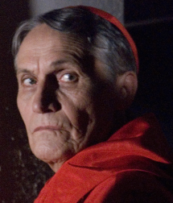**Alberto Bellocchio**

È il poeta di casa Bellocchio. Le storie da lui narrate sono profondamente intrecciate al divenire generazionale della famiglia, il suo registro è quello del narratore in versi liberi, dove prosa e poesia si contaminano in un linguaggio personale. Ha pubblicato una decina di racconti con gli editori Il Saggiatore, Moretti e Vitali, Effigie.

Nasce a Piacenza nel 1936, dove il padre avvocato aveva trasferito da Bobbio il proprio studio dopo essersi sposato, terzultimo di nove figli. È stato per più di 20 anni dirigente sindacale. Vive a Milano, ma trascorre le estati a Bobbio e si trova coinvolto nei laboratori “Fare Cinema” del fratello minore. Attore per caso dunque, lo abbiamo già visto in *Sorelle Mai* (2010) nel ruolo del preside e in *Vincere* (2009) nel ruolo di presidente dell’Assemblea.

***Il regista:***

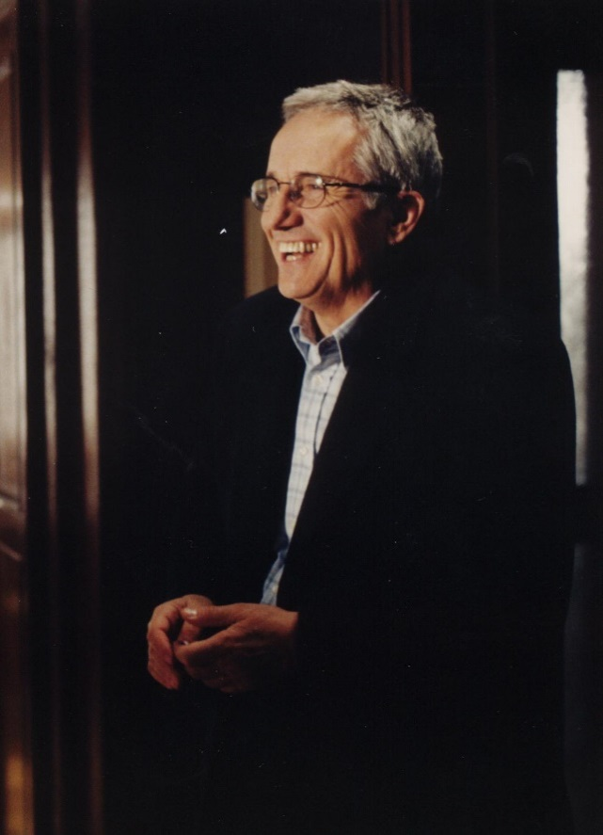**Marco Bellocchio**

Nasce a Piacenza nel 1939. Nel ’59 interrompe gli studi di filosofia alla Cattolica di Milano e si iscrive a Roma al Centro Sperimentale di Cinematografia. Tra il ’61 e il ’62 realizza i cortometraggi *Abbasso lo zio, La colpa e la pena* e *Ginepro fatto uomo* e si trasferisce poi a Londra dove frequenta la Slade School of Fine Arts.

Il suo lungometraggio d’esordio *I pugni in tasca*, premiato a Locarno nel ’65, lo impone all’attenzione internazionale. A cinquant’anni di distanza dalla sua presentazione è stato ripresentato in Piazza Grande a Locarno per l’edizione 2015, nella nuova versione restaurata dalla Cineteca Nazionale di Bologna presso i laboratori dell’Immagine ritrovata, prodotto da Kavac Film e sostenuto da Giorgio Armani e distribuito in tutto il mondo da Match Factory. A Locarno il Festival ha celebrato la carriera di Bellocchio con il Pardo d’Onore.

La sua filmografia:

1965 – I pugni in tasca

1967 – La Cina è vicina (la versione restaurata è stata presentata al Festival di

Venezia del 2014)

1967 – Discutiamo, discutiamo (episodio di Amore e rabbia)

1969 – Paola

1969 – Viva il primo maggio rosso

1971 – Nel nome del padre (la versione restaurata è stata presentata al Festival di

Venezia del 2011)

1972 – Sbatti il mostro in prima pagina

1974 – Nessuno o tutti (poi noto come Matti da slegare) realizzato con Silvano Agosti,

Sandro Petraglia e Stefano Rulli

1976 – Marcia trionfale

1977 – Il Gabbiano

1980 – Vacanze in Val Trebbia (docu-fiction)

1980 – Salto nel vuoto

1982 – Gli occhi, la bocca

1984 – Enrico IV

1986 – Diavolo in corpo

1988 – La visione del Sabba

1990 – La condanna

1994 – Il sogno della farfalla

1996 – Il principe di Homburg

1999 – La balia

2002 – L’ora di religione

2002 – Addio del passato

2004 – Buongiorno, Notte

2005 – Il regista di matrimoni

2006 – Sorelle

2009 – Vincere

2011 – Sorelle Mai

2012 – Bella Addormentata

2015 – Sangue del mio sangue

Ha appena concluso le riprese del nuovo film “Fai bei sogni”

TV

1978 – La macchina cinema (realizzato con S. Agosti, S. Petraglia, S. Rulli)

1997 – Sogni infranti

1998 – La religione della storia

1999 – Sorelle, Un filo di passione, Nina

2000 – L’affresco

2001 – Il maestro di coro

2002 – Vania

Nel 2011 riceve il Leone d’oro alla Carriera alla Mostra Internazionale del Cinema di Venezia.

Gli sono state dedicate decine di retrospettive nel mondo tra cui quella del Moma di New York l’anno scorso per i 50 anni di carriera e quella che gli dedica quest’anno la 43ma edizione del Festival International du Film de la Rochelle.

Dal 2014 è presidente della Cineteca di Bologna.

***Le musiche:***

**MUSICHE COMPOSTE, ORCHESTRATE E DIRETTE DA CARLO CRIVELLI**

eseguite da **ORCHESTRA CITTA’ APERTA**

Edizioni Musicali RTI S.p.A.

**BRANI DI REPERTORIO**

“**NOTHING ELSE MATTERS**”

Performed by Scala & Kolacny Brothers

Written by Ulrich Lars / Hetfield James Alan

© Creeping Death Music

Edizioni per l’Italia: Universal Music Italia Srl

(P) Courtesy of Wall Of Sound / [PIAS]

**SELF-FULFILLING PROPHECY**

Performed by Scala & Kolacny Brothers

Written by Steven Kolacny

© Jeff Dries Music BVBA Administered By Kobalt Music Publishing Ltd

(P) Courtesy of Wall Of Sound / [PIAS]

**“SUL PONTE DI PERATI”**

Coro Gerberto - Bobbio

Diretto dal Maestro Edo Mazzon

Elaborazione di D. Giacuzzo

(P) 2014 Stelinvest- Provincia di Piacenza - Comune di Bobbio

**“TORNA SORRENTO”**

(di Enrico De Curtis e Giovan Battista De Curtis)

Traditional